Человек должен жить в сфере добра. Эта сфера добра в значительной степени создается им самим. Она создается из его добрых дел, добрых чувств, воздействий на окружающую среду, памяти на добро. Добро – всё положительное, хорошее, полезное.
В течении месяца учащиеся 3 а ( кл. руководитель Горшкова О.Б.), 3 в ( кл руководитель Низамова Е.Г.) и 3г класса ( кл. руководитель Одношевина М.Б.) готовились к классному часу по теме : « Спешите делать добро». В классах проводились конкурсы рисунков и поделок.Ребята подбирали пословицы и поговорки. Искали ответы на вопросы « Что такое добро? Что значит быть добрым человеком?». Писали сочинения, где высказывали свои мысли о том, что значит добро украшает человека.
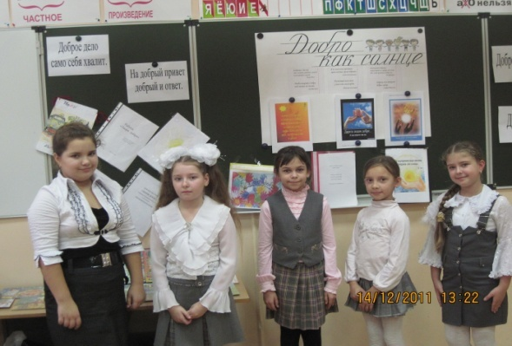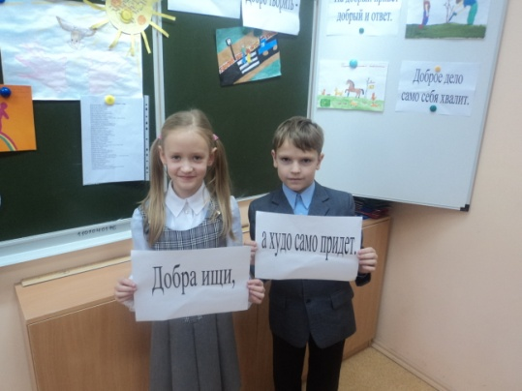
Ученицы 3а класса Обабкова Маша, Ерёмина Лена и Соснина Лера представили свою презентацию « Если добрый ты».
Итогом всей работы было выступление агитбригады 3г( кл. руководитель Одношевина М.Б.) класса перед учащимися 3-х классов.
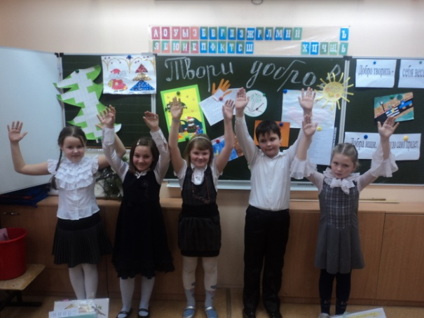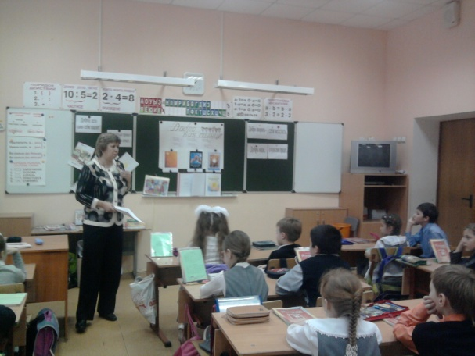
Ребята сделали вывод, что впереди их ждет много славных дел. Только они могу сделать нашу планету Земля красивой. Для этого надо быть смелыми, добрыми, отзывчивыми. Поэтому к участию в акции « Стань Дедом Морозом» для детей онкологического центра г. Балашиха подошли со всей ответственностью. Много подарков будут переданы детям.
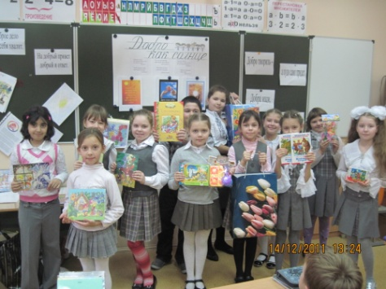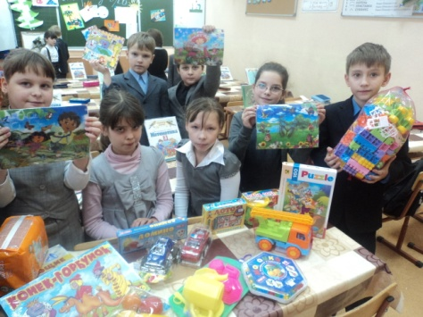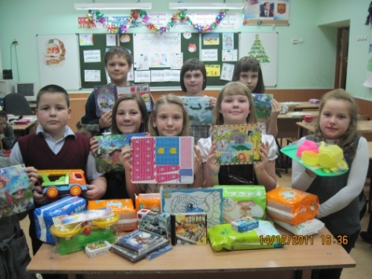
Делать добро – это здорово!

